Osnovna šola dr. Bogomirja Magajne Divača
Ulica dr. Bogomira Magajne 4
6215 Divača

IZBOR UČBENIKOV, KI JIH ZA ŠOLSKO LETO 2018/2019 PREDLAGA STROKOVNI AKTIV

1. RAZRED
 | naziv | predmet | cena
 | NAŠA ULICA 1, predmetni učni komplet (delovni zvezki za matematiko, slovenščino, spoznavanje okolja in glasbeno umetnost, mapa A4 z elastiko, urnik, nalepke za zvezek, koda za dostop do spletnih vsebin na www.nasaulica.si), založba DZS, EAN: 3838884451147 | Učni kompleti DZS | 39,90
 | I. Saksida et al.: JUNAKI NAŠE ULICE, berilo, založba DZS, EAN: 9789610207061 | Slovenščina | 13,90
 |  | Skupaj: | 53,80

2. RAZRED
 | naziv | predmet | cena
 | I. Saksida, J. Plazar, S. Višček: ZGODBE NAŠE ULICE, berilo za 2. razred, založba DZS, EAN: 9789610207184 | Slovenščina | 13,90
 | Ž. Jamšek, V. Kožuh: NAŠA ULICA 2, učbenik za spoznavanje okolja, NOVO 2018, založba DZS, EAN: 9789610209133 | Spoznavanje okolja | 13,90
 |  | Skupaj: | 27,80

3. RAZRED
 | naziv | predmet | cena
 | M. Koren, J. Bauer: SKRIVNOSTI NAŠE ULICE, berilo za tretji razred, založba DZS, EAN: 9789610208396 | Slovenščina | 13,90
 | S. Jamšek, V. Kožuh: NAŠA ULICA 3, učbenik za spoznavanje okolja, založba DZS, EAN: 9789610208389 | Spoznavanje okolja | 13,90
 |  | Skupaj: | 27,80

4. RAZRED
 | naziv | predmet | cena
 | I. Saksida, M. Kordigel, V. Medved Udovič: BERILO ZA RAZVEDRILO, berilo za 4. razred, založba IZOLIT, EAN: 9789616279284 | Slovenščina | 19,55
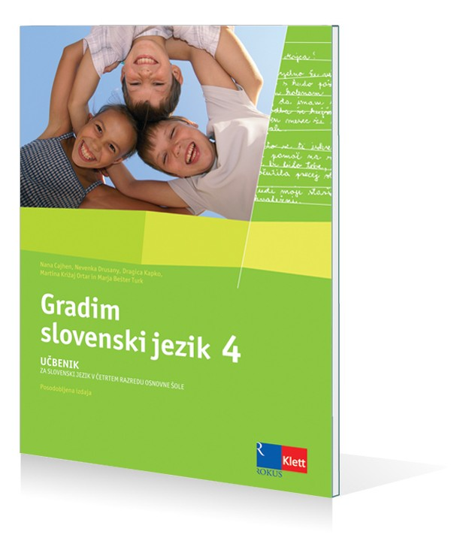 | D. Kapko, N. Cajhen, M. Bešter Turk et al.: GRADIM SLOVENSKI JEZIK 4, učbenik, založba ROKUS-KLETT, EAN: 9789612099084 | Slovenščina | 16,85
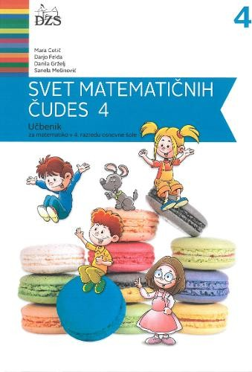 | M. Cotič et al.: SVET MATEMATIČNIH ČUDES 4, učbenik za matematiko, založba DZS, EAN: 9789610207429 | Matematika | 17,50
 | O. Janša Zorn, M. Umek: DRUŽBA IN JAZ 1, učbenik za 4. razred, PRENOVLJENO, založba MODRIJAN, EAN: 9789612416294 | Družba | 14,20
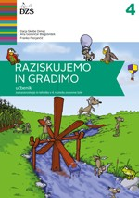 | D. Skribe Dimec, A. G. Blagotinšek, F. Florjančič: RAZISKUJEMO IN GRADIMO 4, učbenik z dodanimi medpredmetnimi vsebinami, prenova 2014, založba DZS, EAN: 9789610206132 | Naravoslovje in tehnika | 16,00
 |  | Skupaj: | 84,10

5. RAZRED
 | naziv | predmet | cena
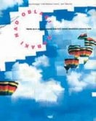 | M. Kordigel, V. Medved Udovič, I. Saksida: KORAKI NAD OBLAKI, berilo za 5. razred, založba IZOLIT, EAN: 9789616279383 | Slovenščina | 19,25
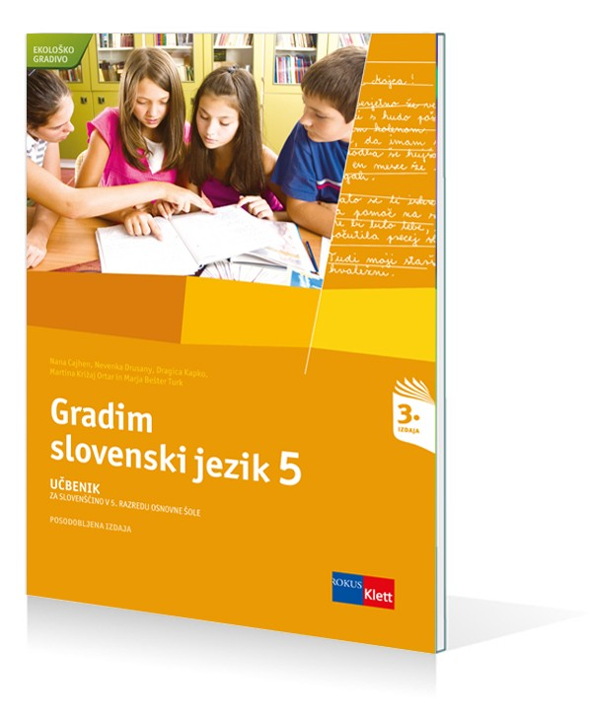 | D. Kapko, N. Cajhen, M. Bešter Turk et al.: GRADIM SLOVENSKI JEZIK 5, učbenik, založba ROKUS-KLETT, EAN: 9789612710125 | Slovenščina | 16,85
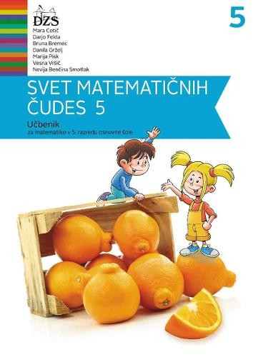 | M. Cotič et al.: SVET MATEMATIČNIH ČUDES 5, učbenik, prenova 2013, založba DZS, EAN: 9789610203261 | Matematika | 18,50
 | M. Umek, O. Janša Zorn: DRUŽBA IN JAZ 2, učbenik za 5. razred, PRENOVLJENO, založba MODRIJAN, EAN: 9789612416317 | Družba | 14,20
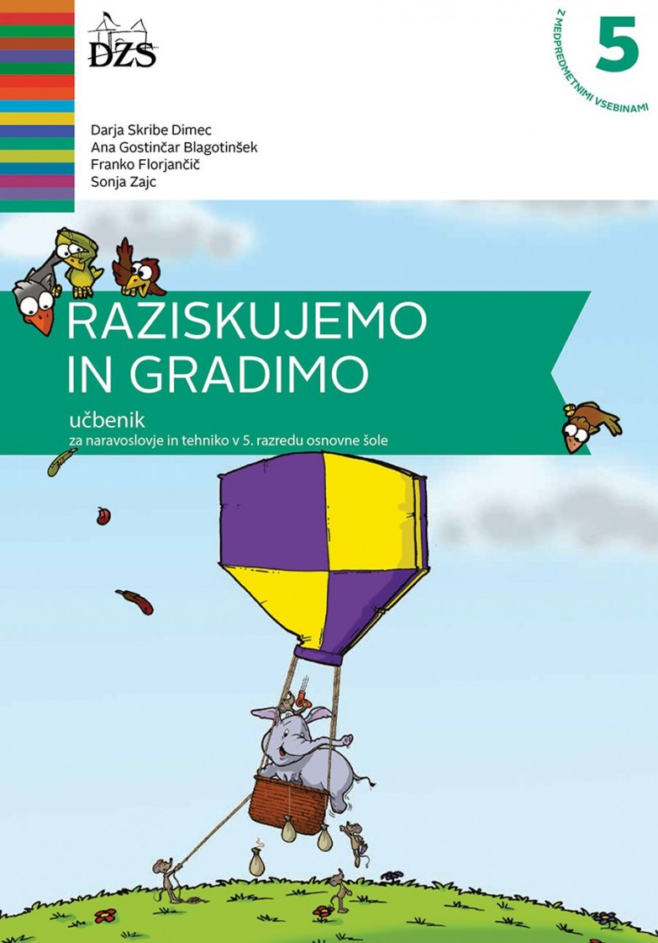 | D. Skribe Dimec et al.: RAZISKUJEMO IN GRADIMO 5, učbenik z medpredmetnimi vsebinami, novo 2015, založba DZS, EAN: 9789610206439 | Naravoslovje in tehnika | 16,90
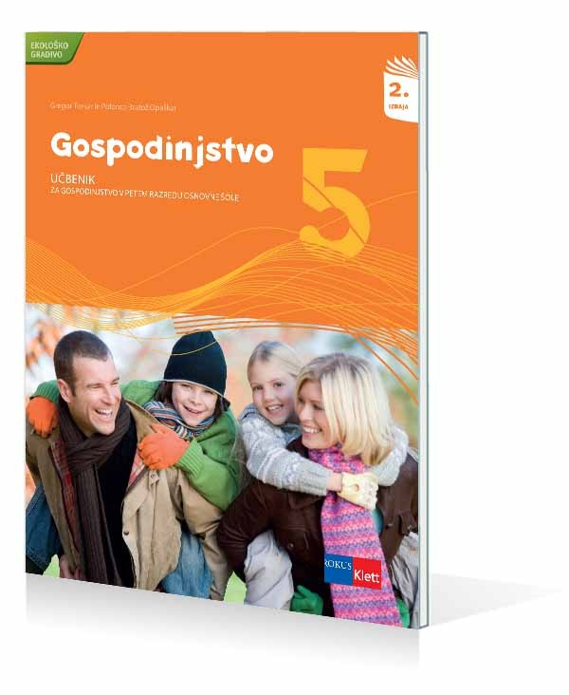 | G. Torkar, P. B. Opaškar: GOSPODINJSTVO 5, učbenik, prenova 2010, založba ROKUS-KLETT, EAN: 9789612710057 | Gospodinjstvo | 15,60
 |  | Skupaj: | 101,30

6. RAZRED
 | naziv | predmet | cena
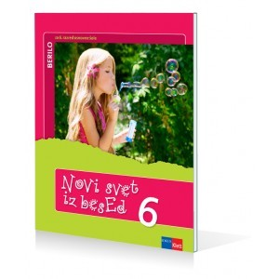 | M. M. Blažić et al.: NOVI SVET IZ BESED 6, berilo za slovenščino, založba ROKUS-KLETT, EAN: 3831075927551 | Slovenščina | 17,60
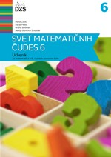 | M. Cotič, D. Felda, B. Bremec idr.: SVET MATEMATIČNIH ČUDES 6, učbenik, prenova 2014, založba DZS, EAN: 9789610205128 | Matematika | 17,90
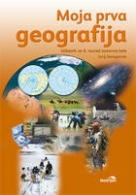 | J. Senegačnik: MOJA PRVA GEOGRAFIJA, učbenik za 6. razred PRENOVLJENO, založba MODRIJAN, EAN: 9789612416997 | Geografija | 12,50
 | H. Verdev: RAZISKUJEM PRETEKLOST 6, učbenik za zgodovino, PRENOVLJEN, založba ROKUS-KLETT, EAN: 9789612717162 | Zgodovina | 17,25
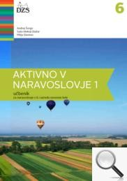 | A. Šorgo, S.A. Glažar, M. Slavinec: AKTIVNO V NARAVOSLOVJE 1, učbenik za naravoslovje v 6. razredu, založba DZS, EAN: 9789610201151 | Naravoslovje | 15,90
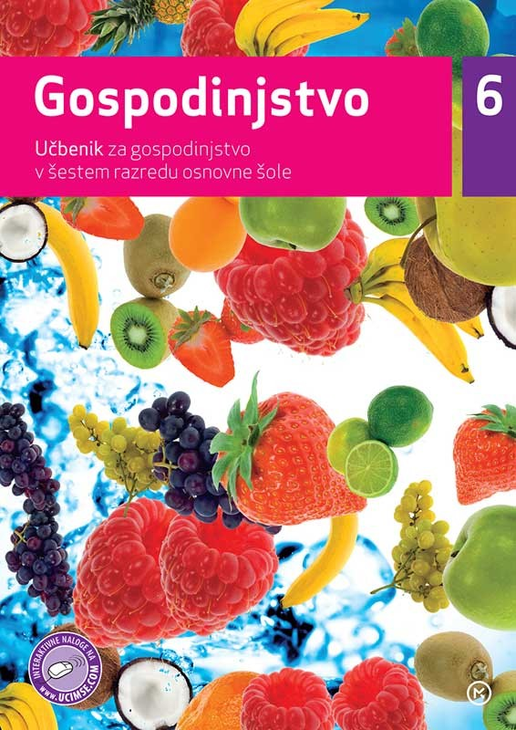 | V. Koch, S. Hribar Kojc, T. Hitti: GOSPODINJSTVO 6, učbenik, založba MKZ, EAN: 9789610107323 | Gospodinjstvo | 11,90
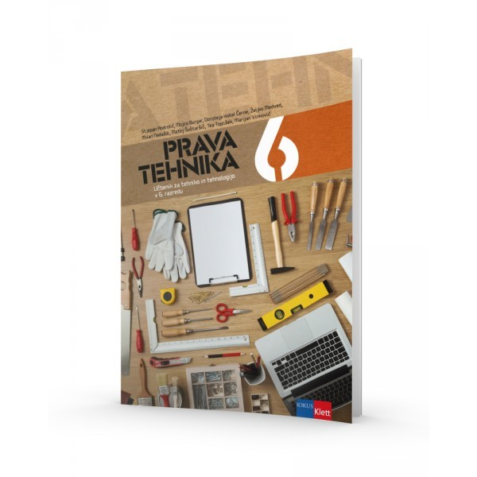 | S. Androlić et al.: PRAVA TEHNIKA 6, učbenik, NOVO 2018, založba ROKUS-KLETT, EAN: 9789612718558 | Tehnika in tehnologija | 13,20
 | T. Tacol, Č. Frelih, J. Muhovič, D. Zupančič: LIKOVNO IZRAŽANJE 6, učbenik, PRENOVLJEN, založba KARANTANIJA DEBORA, EAN: 9789616525787 | Likovna umetnost | 17,90
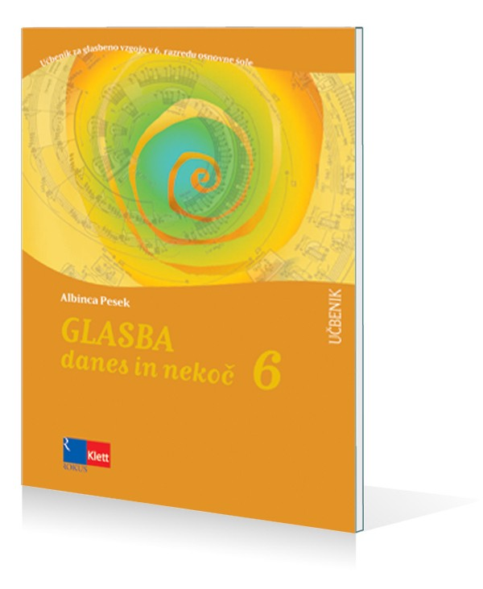 | A. Pesek: GLASBA DANES IN NEKOČ 6, učbenik z dodatkom za prenovljen UN, založba ROKUS-KLETT, EAN: 9789612716172 | Glasbena umetnost | 17,90
 |  | Skupaj: | 142,05

7. RAZRED
 | naziv | predmet | cena
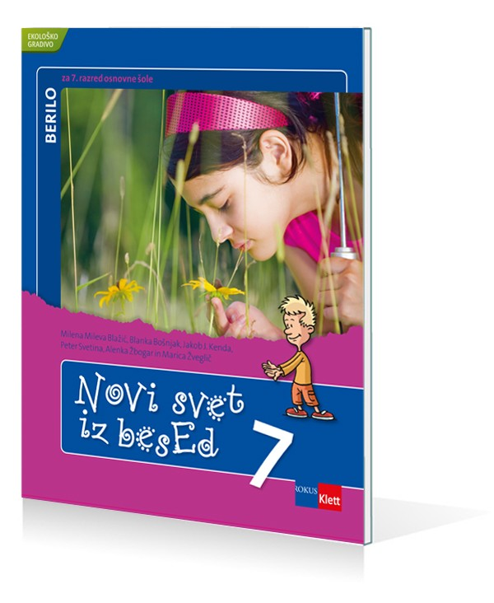 | M. M. Blažić et al.: NOVI SVET IZ BESED 7, berilo, založba ROKUS-KLETT, EAN: 9789612710156 | Slovenščina | 17,60
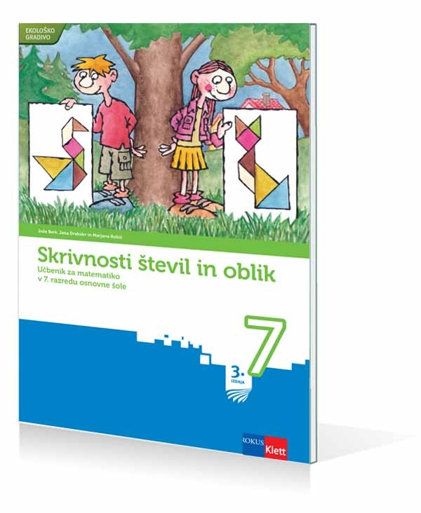 | J. Berk, J. Draksler, M. Robič: SKRIVNOSTI ŠTEVIL IN OBLIK 7, učbenik, prenova 2012, založba ROKUS-KLETT, EAN: 9789612712228 | Matematika | 15,30
 | J. Senegačnik: GEOGRAFIJA EVROPE IN AZIJE, učbenik, založba MODRIJAN, EAN: 9789612413187 | Geografija | 13,90
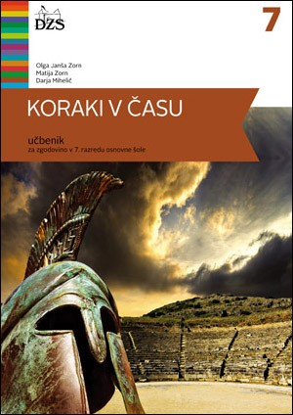 | O. Janša Zorn, M. Zorn, D. Mihelič: KORAKI V ČASU 7, učbenik za zgodovino v 7. razredu, založba DZS, EAN: 9789610201144 | Zgodovina | 17,90
 | M. Čepič, J. Justin, V. Potočnik, M. Zupančič: DRŽAVLJANSKA IN DOMOVINSKA KULTURA TER ETIKA 7, učbenik, založba I2, EAN: 9789616348836 | Domovinska in državljanska kultura in etika | 12,90
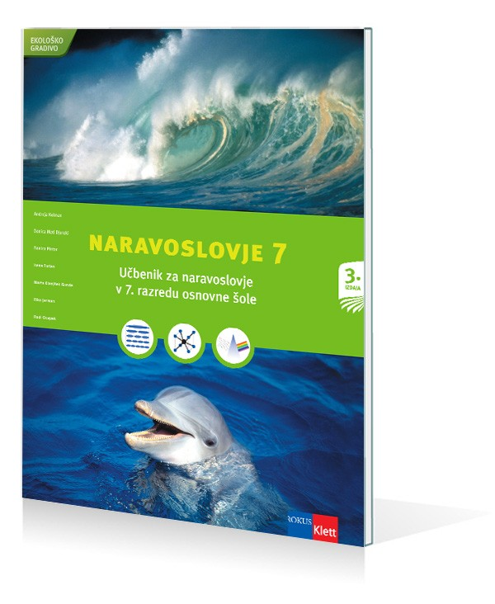 | I. Furlan et al.: NARAVOSLOVJE 7, učbenik, prenova 2013, založba ROKUS-KLETT, EAN: 9789612712914 | Naravoslovje | 15,90
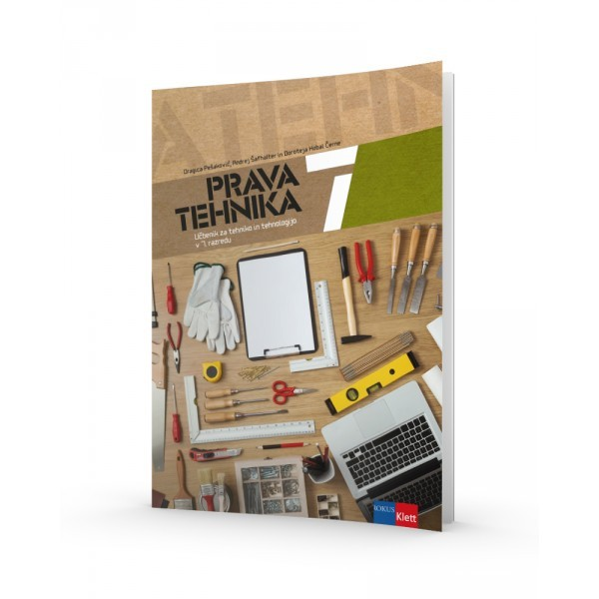 | D. Pešaković et al.: PRAVA TEHNIKA 7, učbenik, NOVO 2018, založba ROKUS-KLETT, EAN: 9789612718565 | Tehnika in tehnologija | 13,20
 | T. Tacol, Č. Frelih, J. Muhovič: LIKOVNO IZRAŽANJE 7, učbenik, PRENOVLJEN, založba KARANTANIJA DEBORA, EAN: 9789616525794 | Likovna umetnost | 17,90
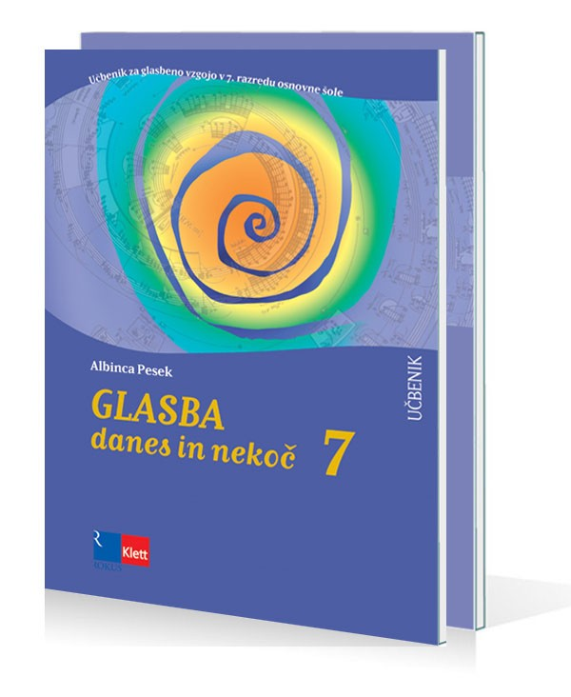 | A. Pesek: GLASBA DANES IN NEKOČ 7, učbenik z dodatkom, POSODOBLJEN, založba ROKUS-KLETT, EAN: 9789612712303 | Glasbena umetnost | 17,90
 |  | Skupaj: | 142,50

8. RAZRED
 | naziv | predmet | cena
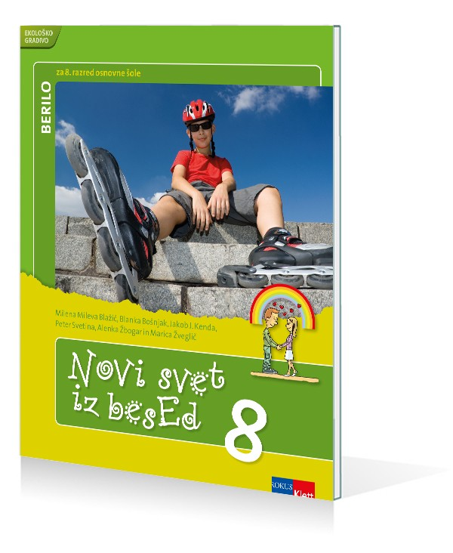 | M. M. Blažić et al.: NOVI SVET IZ BESED 8, berilo, založba ROKUS-KLETT, EAN: 9789612711177 | Slovenščina | 17,60
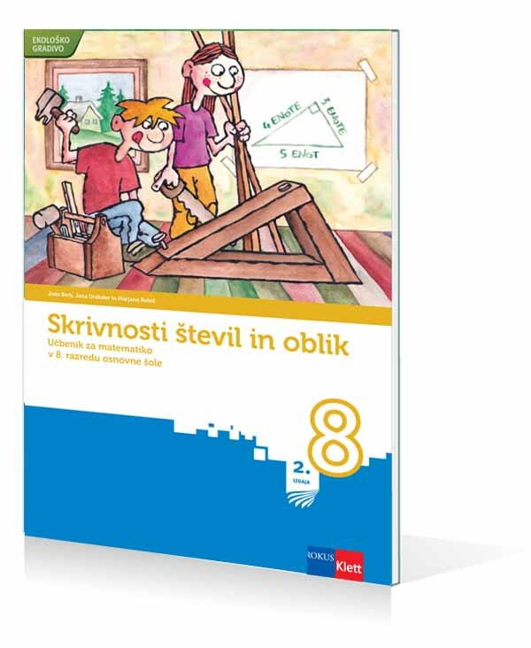 | M. Robič, J. Berk, J. Draksler: SKRIVNOSTI ŠTEVIL IN OBLIK 8, učbenik, prenova 2012, založba ROKUS-KLETT, EAN: 9789612712242 | Matematika | 15,30
 | K. Kolenc Kolnik, M. Otič, A. Vovk, J. Senegačnik: GEOGRAFIJA AFRIKE IN NOVEGA SVETA, učbenik za geografijo v 8. razredu, založba MODRIJAN, EAN: 9789612414252 | Geografija | 13,90
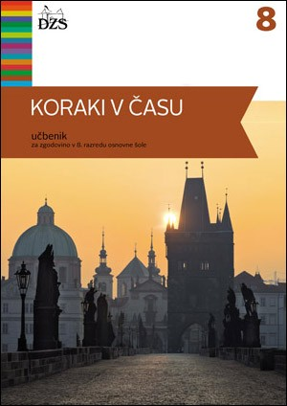 | J. Cvirn, E. Hriberšek B., A. Studen: KORAKI V ČASU 8, učbenik za zgodovino v 8. razredu, založba DZS, EAN: 9789610201137 | Zgodovina | 17,50
 | M. Čepič Vogrinčič et al.: DRŽAVLJANSKA IN DOMOVINSKA KULTURA TER ETIKA 8, učbenik, založba I2, EAN: 9789616348775 | Domovinska in državljanska kultura in etika | 12,90
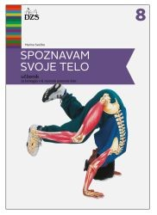 | M. Svečko: SPOZNAVAM SVOJE TELO, učbenik za biologijo v 8. razredu, založba DZS, EAN: 9789610200802 | Biologija | 16,00
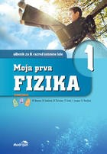 | B. Beznec et al.: MOJA PRVA FIZIKA 1, učbenik za 8. razred, PRENOVLJENO, založba MODRIJAN, EAN: 9789612416331 | Fizika | 15,90
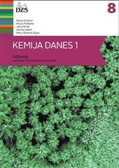 | M. Graunar et al.: KEMIJA DANES 1, učbenik, prenova 2015, založba DZS, EAN: 9789610206453 | Kemija | 17,70
 | PRAVA TEHNIKA 8, učbenik, NOVO 2018, založba ROKUS-KLETT, EAN: 9789612718572 | Tehnika in tehnologija | 13,20
 | T. Tacol, Č. Frelih, J. Muhovič: LIKOVNO IZRAŽANJE 8, učbenik, PRENOVLJEN, založba KARANTANIJA DEBORA, EAN: 9789616525800 | Likovna umetnost | 17,90
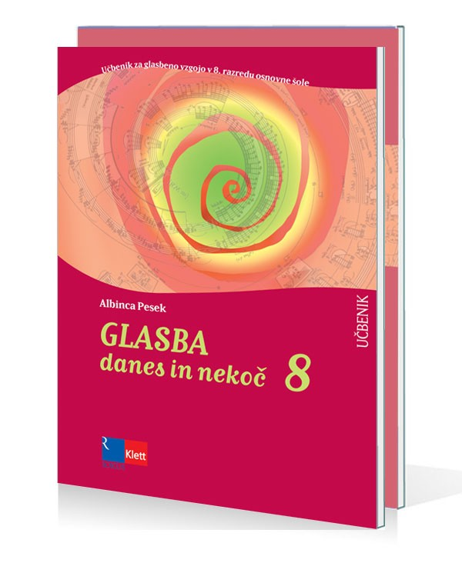 | A. Pesek: GLASBA DANES IN NEKOČ 8, učbenik z dodatkom, POSODOBLJEN, založba ROKUS-KLETT, EAN: 9789612712327 | Glasbena umetnost | 17,90
 |  | Skupaj: | 175,80

9. RAZRED
 | naziv | predmet | cena
 | M. M. Blažić et al.: NOVI SVET IZ BESED 9, berilo, založba ROKUS-KLETT, EAN: 9789612716493 | Slovenščina | 17,60
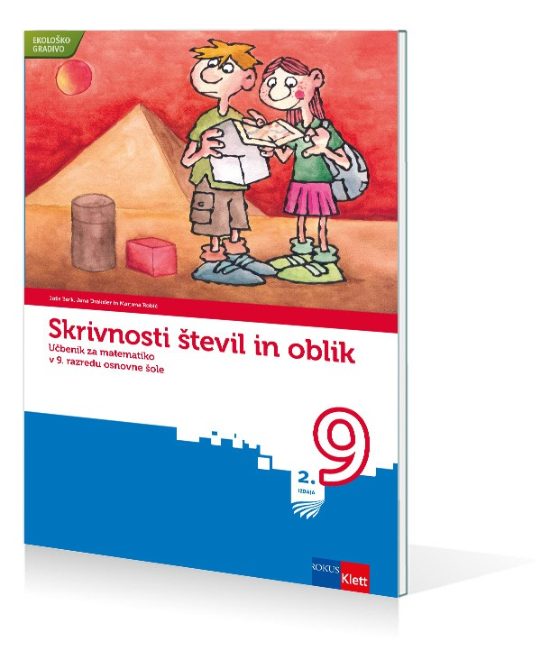 | M. Robič, J. Berk, J. Draksler: SKRIVNOSTI ŠTEVIL IN OBLIK 9, učbenik, prenova 2013, založba ROKUS-KLETT, EAN: 9789612712952 | Matematika | 15,75
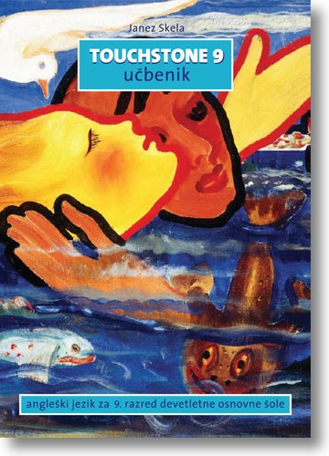 | J. Skela: TOUCHSTONE 9, učbenik za angleščino z e - dodatkom, založba TANGRAM, EAN: 9789616239448 | Angleščina | 19,00
 | J. Senegačnik: GEOGRAFIJA SLOVENIJE, učbenik za 9. razred, založba MODRIJAN, EAN: 9789612416270 | Geografija | 14,30
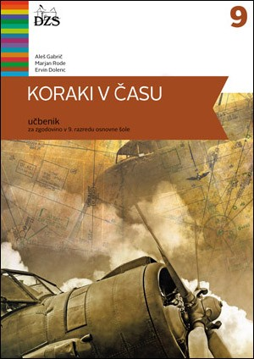 | A. Gabrič, M. Rode, T. Galonja, E. Dolenc: KORAKI V ČASU 9, učbenik za zgodovino v 9. razredu, založba DZS, EAN: 9789610203476 | Zgodovina | 17,50
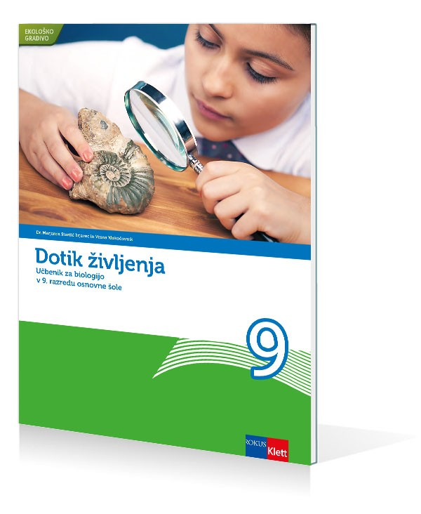 | V. Klokočovnik, M. Starčič Erjavec: DOTIK ŽIVLJENJA 9, učbenik, založba ROKUS-KLETT, EAN: 9789612712853 | Biologija | 16,35
 | B. Beznec et al.: MOJA PRVA FIZIKA 2, učbenik za 9. razred, PRENOVLJENO, založba MODRIJAN, EAN: 9789612416355 | Fizika | 15,90
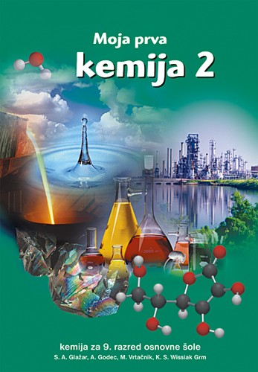 | M. Vrtačnik, S. A. Glažar, A. Godec, K. W. Grm: MOJA PRVA KEMIJA 2, učbenik za 9. razred, založba MODRIJAN, EAN: 9789612410223 | Kemija | 16,20
 | T. Tacol, Č. Frelih, J. Muhovič: LIKOVNO IZRAŽANJE 9, učbenik, PRENOVLJEN, založba KARANTANIJA DEBORA, EAN: 9789616525817 | Likovna umetnost | 17,90
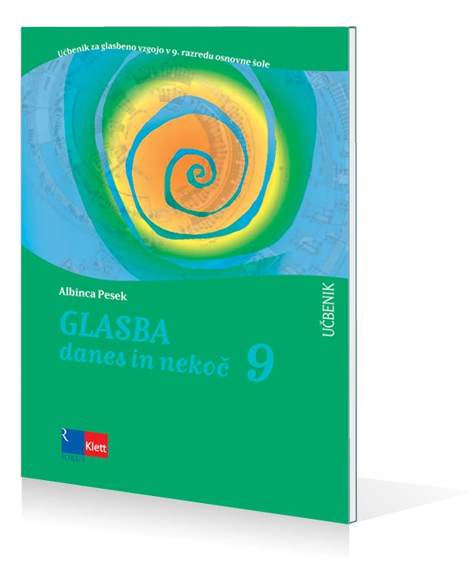 | A. Pesek: GLASBA DANES IN NEKOČ 9, učbenik z dodatkom, POSODOBLJEN, založba ROKUS-KLETT, EAN: 9789612716523 | Glasbena umetnost | 17,90
 |  | Skupaj: | 168,40

Kraj in datum: __________________________ Ravnatelj-ica: _______________________________

